Wordpress4.x随机评论接口使用手册

一、简介
1、本接口应用于wordpress 4 POST文章的评论发布；
2、本接口支持多用户账号发布，账号应具备发布权限；
3、wordpress 是utf8网站，请在发布规则中选择编码为UTF-8；
4本接口基于wordpress中文原版制作，应用于其他版本时请自行测试调整；
5、接口文件无须任何改动即可使用，如果你希望增加校验或其他功能，请仔细修改；
6、接口文件请复制在wp-admin目录下使用；

注：
本接口仅用于发布评论，根据分类ID参数categoryid的值，随机选择一篇对应分类的文章，将正文作为该文章评论发布。
1、本接口无检查接口文件。
2、本接口可作为回复接口文件使用。

二、安装接口
在接口文件夹中找到接口文件，如图：
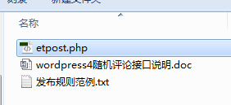

请将etpost.php接口文件上传到指定目录，请使用二进制方式上传，如图：
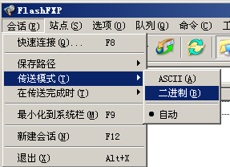

三、配置发布规则
1、将范例发布规则文本导入ET发布配置，或使用软件内置发布规则范例，如图：
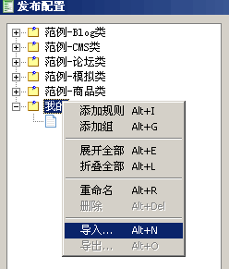

2、将发布网址和回复网址中的“您的网站”改为您要发布的网站网址，如图：

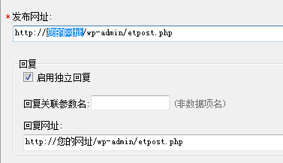

3、在参数取值页，填上您要发布的网站分类目录ID，分类目录ID可留空，如图：
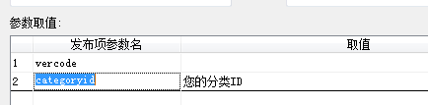

这里查看分类目录ID：
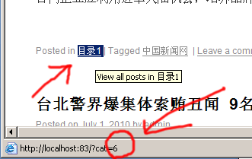

4、填上您的博客账号、密码，注意格式，这里的账号必须具备发布日志的权限，如图：
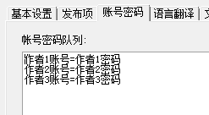

四、接口说明

一、发布接口

本接口亦可作为回复接口文件使用。

1、接口文件名etpost.php，为保密，请自行修改文件名；
2、本接口文件请复制在网站wp-admin目录下使用，为保密，请自行修改文件名；

注：以下参数名后“=”号为示范取值而用，参数名本身不含“=”号；
固定取值的参数，可以在发布规则-参数取值中设置；
采集取值的参数项，请在发布规则-发布项中添加；

3、必填参数
log
会员名参数名，对应的会员名取值填写在发布配置-参数取值-账号密码队列中，会员名必须具备发布日志的权限；

pwd
密码参数名，对应密码取值填写在发布配置-参数取值-账号密码队列中；

post_title
主题标题参数名；

content
内容参数名，若要进行内容分页，请使用数据整理将ET的内容分隔标记“#-0-#”替换为WP的分页标记“<!--nextpage-->”；

categoryid
分类ID参数名，留空或为0表示不分类。当categoryid无效或为0时，从所有文章中随机选择一篇文章作为评论主题。当categoryid有效时，仅从对应分类中选择一篇文章作为评论主题。

vercode
安全校验码，请自行设定，并在发布接口文件开始处修改vercode使其一致，本项用以防止接口被他人利用，如果需要进行更多校验，请自行填加相关代码。

ruser
作为评论时用的用户名列表，随机选用，格式为(ruser=帐号一,帐号二,帐号三)每一个“帐号”用英文半角逗号分隔，这里的“帐号”不须注册，可任意填写，可以为空，ruser参数为空时随机使用账号密码中填写的用户名；

4、发布配置-发布网址处，可以如下填写：
http://您的网址/wp-admin/etpost.php
注：使用大小写敏感的服务器的用户请注意网址大小写和网站文件一致

5、接口文件无须任何改动即可使用，如果你希望增加校验或其他功能，请仔细修改；

五、常见错误：
一、[err]账号密码错误[/err]
1、检查发布规则-参数取值-账号密码队列；

二、[err]invalid vercode[/err]
1、在发布规则-检查网址中填写的vercode 值和检查接口文件中的vercode值不一致；
2、在发布规则-参数取值-附件参数队列中填写的vercode值和发布接口文件中的vercode值不一致；

三、[err]标题不能为空[/err]：
1、使用的采集规则未能正确采集到标题；
2、采集规则的数据整理将标题过滤了；
3、错误的修改了发布规则-发布项中的标题参数名，正确的参数名请看本文接口说明部分；
4、发布规则未开启utf-8编码转换；

四、[err] POST failure [/err]：
1、发布参数设置不当；

五、文章乱码：
1、发布规则未开启utf-8编码转换；
2、数据整理不当；

六、附件上传不成功：
1、检查附件保存路径和格式是否正确
2、检查附件是否存在
3、检查FTP目录和权限设置；

七、图片不显示：
1、检查发布规则 文件显示URL设置；
2、如果启用FTP上传，则文件显示URL和FTP上传目录应一致；
3、如果使用保存目录而未使用FTP上传，则文件显示URL应和方案的文件保存目录一致；

